4. Golygu Cynnwys
Wrth olygu cynnwys, byddwch yn defnyddio ffurflen ddigidol sy'n cynnwys gwahanol flychau ar gyfer gwahanol rannau o'r cynnwys. Ar gyfer rhai mathau o gynnwys e.e. Cynnwys Cyffredinol, mae blwch Golygu HTML a ddefnyddir i osod testun. Mae modd fformatio eich testun ac ychwanegu dolenni, lluniau a thablau gyda'r golygydd HTML. Nid yw blychau eraill yn caniatáu fformatio, dim ond golygu'r testun neu ddewis delwedd.

Agor a golygu cynnwys sy'n bodoli
- Agorwch y 'Site Structure' a phorwch i'r adran sy'n cynnwys y testun rydych chi am ei olygu. Cliciwch ar enw'r adran er mwyn ei hagor i'w golygu.
- Bydd tudalen 'General section details' yn ymddangos. Cliciwch ar dab 'Content'.
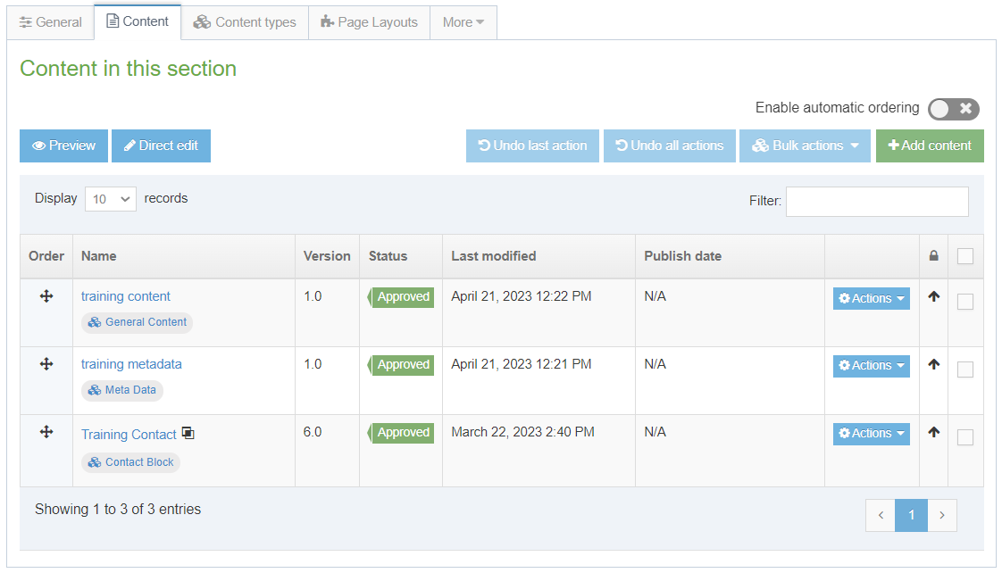
- Dewch o hyd i'r cynnwys rydych chi eisiau ei olygu a chliciwch ar ei enw er mwyn ei olygu
- Bydd y dudalen golygu cynnwys yn ymddangos. Bydd yn edrych yn wahanol, yn ddibynnol ar y math o gynnwys sy'n cael ei olygu. I gael mwy o gynnwys ynglŷn â gwahanol fathau o gynnwys, gweler Taflen Wybodaeth 3.0.
- Gwnewch y newidiadau angenrheidiol i'r cynnwys. Gweler Taflenni Gwybodaeth 4.1, 4.2, 4.3, 4.4 a 4.5 i gael mwy o wybodaeth am ddefnyddio'r Golygydd HTML.
- Ar ôl gorffen ychwanegu'r cynnwys cliciwch fotwm 'Save changes' neu'r triongl bach ar ben pellaf y botwm a dewiswch 'Save as draft' os ydych yn bwriadu dod yn ôl at y cynnwys hwn yn nes ymlaen cyn symud ymlaen i'r broses gymeradwyo.
- Bydd neges yn ymddangos ar waelod y dudalen i roi gwybod bod y cynnwys wedi ei ddiweddaru'n llwyddiannus:

Nodiadau

Terfyn Amser
Wrth olygu cynnwys, dylech fod yn ymwybodol o derfyn amser y system. Os byddwch yn gadael eich ffenestr olygu heb ei defnyddio am gyfnod penodol o amser, bydd 'timeout' yn digwydd a gallech golli ei gwaith. Os oes arnoch angen gadael eich gwaith heb ei orffen, cofiwch glicio ar 'Save changes' neu 'Save as draft' er mwyn cadw’r hyn yr ydych chi wedi ei wneud at y pwynt hwnnw.

Llinellau a Pharagraffau
Er mwyn creu llinell newydd o fewn y paragraff presennol, defnyddiwch Shift + Return. Er mwyn creu paragraff newydd, gwasgwch Return.

Taflenni Gwybodaeth
4.1 Fformatio Testun
Mae modd fformatio'r testun ar lefel sylfaenol gyda'r Golygydd HTML. Mae'r Daflen Wybodaeth hon yn cyflwyno'r opsiynau fformatio sydd ar gael.
4.2 Mewnosod Dolenni
Gellir creu dolenni rhwng adrannau o fewn y System Rheoli Gwybodaeth neu i dudalennau gwe allanol. Mae'r Daflen Wybodaeth hon yn disgrifio sut i ychwanegu'r dolenni hyn.
4.3 Mewnosod Delweddau
Mae modd gosod delweddau o'r 'Media Library' yn y cynnwys. Mae'r Daflen Wybodaeth hon yn disgrifio sut i osod delwedd. Gweler Taflen Wybodaeth 7 i gael gwybodaeth am ychwanegu delweddau i'r 'Media Library'.
4.4 Mewnosod Tablau
Gellir defnyddio tablau i ddangos data (nid i gynllunio'r dudalen). Mae'r Daflen Wybodaeth hon yn disgrifio sut i osod a fformatio tabl.
4.5 Mewnosod Dolenni mewn Dogfennau
Gellir gosod dolenni i ddogfennau sydd wedi eu storio yn y 'Media Library' yn y cynnwys. Mae'r daflen wybodaeth hon yn disgrifio sut i osod dolen i ddogfen. Gweler Taflen Wybodaeth 7 i gael gwybodaeth am ychwanegu dogfennau i'r 'Media Library'.

